**Procédure de nettoyage et d’utilisation des hottes**

**Décontamination de déversements biologiques**

**Désinfectant**

(Agent qui est destiné à détruire ou à inactiver les virus, bactéries ou champignons pathogènes mais qui ne détruit pas les spores).

Les plus populaires :

* EtOH 70% : bon pour les surfaces de travail, gants, bouteilles…
* VIROX : virocide et bactéricide (1/16) 5min à 20C. Cette dilution est active un mois.

Elle est incompatible avec l’eau de javel (Base-Acide).

Ne pas mettre dans l’eau chauffée à 37C.

* Eau de Javel : corrosive, vapeur forte pour voies respiratoires.

Bon pour les liquides (back pipette).

Diluée 3.6% eau de javel (commerciale 6%) pendant 5 min (durée 3 mois).

Pour les surfaces EtOH 70% et/ou VIROX 1/16.

*Pour désactiver les déchets liquides ou déversements biologiques, assurez-vous que la concentration finale soit celle recommandée. Rincez à l’eau claire après usage et jetez les liquides dans l’évier, les papiers souillés dans les sacs.

Exemple : 10ml déchets + 10ml VIROX 1/8

ou 100ml d’eau de javel (dilué ½) pour 300ml de déchets liquides finales



**Précautions personnelles**

Lavez-vous les mains et les bras avec de l’eau et du savon, selon les instructions.

Attachez vos cheveux afin d’éviter de vous replacer des mèches avec vos gants.

Utilisez les gants seulement une fois entré dans la salle de culture. *N’entrez pas d’autres contaminants d’un autre laboratoire.*

Portez un sarrau, glissez les gants par-dessus les poignets du sarrau (dans le cas de matière dangereuse à risque élevé). Bien que les gants soit propres, ils seront en contact avec d’autres objets non stériles, et vous devrez constamment les aseptiser au fur et à mesure du travail effectué.

Débranchez vos cellulaires ou équivalents.

**Préparer son espace**

- Ouvrez la vitre de la hotte et assurez-vous que le flot de la hotte est correct.

- La hauteur de l’ouverture est gérée par un signal sonore ou une flèche (10-15 min : vieux modèles, 3 min pour les récentes (HERAUS ayant l’indicateur vert pour le flot).

- Nettoyez l’intérieur de l’enceinte soit avec un désinfectant : attention de bien commencer par la surface du fond vers soi, des cotés vers le centre. Le nettoyage sera plus restreint si la hotte est limitée à quelques individus réguliers ; par contre vous ignorez les agents de nettoyage utilisés par l’usager précédent. Un espace temps est souhaitable entre les utilisateurs : 20 min. idéalement.

- Laissez l’air se rééquilibrer au moins 5 min afin d’éliminer les contaminants en suspension.

- Entrez vos objets sous la hotte tout en les aspergeant d’un désinfectant et les essuyant avec un papier propre jetable. Attention de ne pas surcharger l’intérieur de l’enceinte, ce qui pourrait interférer avec le flot normal de la ventilation.

- Insérez sous la hotte un contenant propre pour y déverser les déchets liquides. Ce dernier doit contenir un désinfectant concentré selon la quantité de déchets liquides apportée*. Un temps minimum requis pour que le produit agisse équivaut souvent au temps de travail effectué.

**Pendant le travail**

-Nettoyez régulièrement la surface. Bien que l’on travaille de façon adéquate, des aérosols (poussières, spores, pellicules, éternuements) ou micros particules s’échappent

et laissent des traces sur les objets à proximité de votre surface de travail, d’où l’intérêt de les désinfecter avant de les ranger.

-Assurez-vous que tout ce qui entre dans la hotte est propre et n’apportera pas de contaminant.

-Travaillez de façon horizontale ; limitez les déplacements de mouvements brusques.

**NOTES** :

Ne pas boucher les trous d’aération durant le travail, pas de cahier de labo sur la grille!

Ne rien jeter ou pulvériser sur le filtre HEPA.

La hotte doit être certifiée une fois pas année.

La hotte doit subir un bon nettoyage en profondeur : soulevez-le ou les panneaux de surface de travail, une fois ou plus (selon l’usage) par année.

Si vous avez à vous déplacer avec vos cellules sur de moyennes distances hors de la salle de culture, faites-le dans un contenant fermé étanche ou hermétique et assez haut, de façon à contenir un déversement si cela arrivait. Nettoyez bien entre chaque usage.

**DÉVERSEMENT**

-Tous les déversements doivent être contenus et désinfectés immédiatement.

-Dans le cas de débordements chimique dangereux, quittez la pièce (exemple un thermomètre au mercure) : contactez la sécurité DPS #4003-4002 ou 7771.

-Débarrassez la surface des objets environnants, nettoyez-les avec un désinfectant au fur et à mesure que vous les sortez de l’enceinte, essuyez-les avec un papier jetable. Désinfectez la surface de travail alors que la hotte fonctionne.

-Lavez la surface de déversement ainsi que la surface sous-jacente (soulevez les panneaux si nécessaire) avec un produit désinfectant, rincez à l’eau claire. Laissez fonctionner la hotte 5 min pour éliminer les contaminants résiduels.

-Vidangez les papiers souillés dans les sacs à déchets.

-Sur le plancher, versez une quantité suffisante de désinfectant (Ex :VIROX), couvrir de papier jetable et disposez-les dans les sacs appropriés. Attention à l’eau de javel, ses vapeurs sont fortes et corrosives!

Jetez vos gants et lavez-vous les mains soigneusement.

Fermez les sacs pour le prochain autoclave.

**Incidents particuliers :**

**Aiguilles, coupures ou exposition de la peau :**

* Enlevez les vêtements de protection individuelle pour accéder à la zone touchée.
* Lavez-vous les mains.
* Pour tout risque de coupure, utilisez des pinces, si nécessaire.
* Lavez la partie affectée, tout en permettant à la plaie de saigner librement (si applicable). Utilisez du savon si disponible, mais il faut éviter les désinfectants chimiques forts qui peuvent irriter davantage la peau comme de l’eau de Javel par exemple.
* Appliquez un désinfectant approprié de la trousse de premiers soins (exemple un onguent).
* Avisez le superviseur du laboratoire.
* Pour TOUTES les piqûres, sang humain ou tout liquide corporel, ou d'autres expositions Biohazard, il vaut mieux se rendre à une clinique dans les plus brefs délais.

Dans le cas de problème subséquent lié à cet incident, un rapport devra être présenté aux assurances et à la DRH.

**Les expositions biologiques**

**Slash à face, yeux ou muqueuses :**

* Passez au robinet avec le lave-yeux le plus proche.
* Rincez votre visage / bouche / nez / yeux.
* Les yeux doivent être rincés pendant au moins 15 minutes.
* Gardez les yeux ouverts très grands pour assurer un rinçage efficace derrière les paupières.
* Enlevez les lentilles cornéennes.
* Placez les vêtements contaminés dans un sac à autoclave.
* Obtenez des soins médicaux : appeler 7771. On vous indiquera les mesures supplémentaires à prendre.
* Surveillez les symptômes de l'exposition ou des effets d'apparition retardée.
* Signalez l'incident à la DRH ou assurances.

**DISPOSITION DES DÉCHETS**

Tout ce qui ressort de la salle de culture doit être décontaminé soit chimiquement (déchets liquides avec un désinfectant) ou physiquement, comme à l’autoclave, dans des sacs adéquats.

Déchets liquides sous la hotte : une fois terminé, les verser dans l’évier tout en laissant couler de l’eau et les assécher à l’envers sur un papier propre.

Produits dangereux : Toxiques, cancérigènes, intercalent (DAPI ou BReT) ou génotoxique doivent être disposés dans les contenants jaunes appropriés à cette effet. Ces sacs doivent être à proximité de la hotte pour éviter les déplacements. **N’attendez pas que les sacs débordent avant de bien les fermer et les apporter à la décontamination.**

Attention aux pipettes jetables qui percent les sacs ; attention aussi aux liquides ne devraient alourdir les sacs : les jeter dans votre contenant de déchets liquides tel que mentionné ci-haut.

Ne laissez pas de sacs ouverts durant les congés, vacances ou longues périodes.

Ceux qui utilisent des pipettes en verre et manipulent du matériel biologique (pipettes pasteurs + cellules), notez que vous devez les disposer dans un récipient de plastique (sécuripient). Tout ce matériel sera ensuite autoclavé.

**Toutes ses recommandations exigent du temps et de la rigueur, mais il vaut mieux bien travailler que de perdre ses efforts et beaucoup d’argent avec des problèmes de contaminants.**

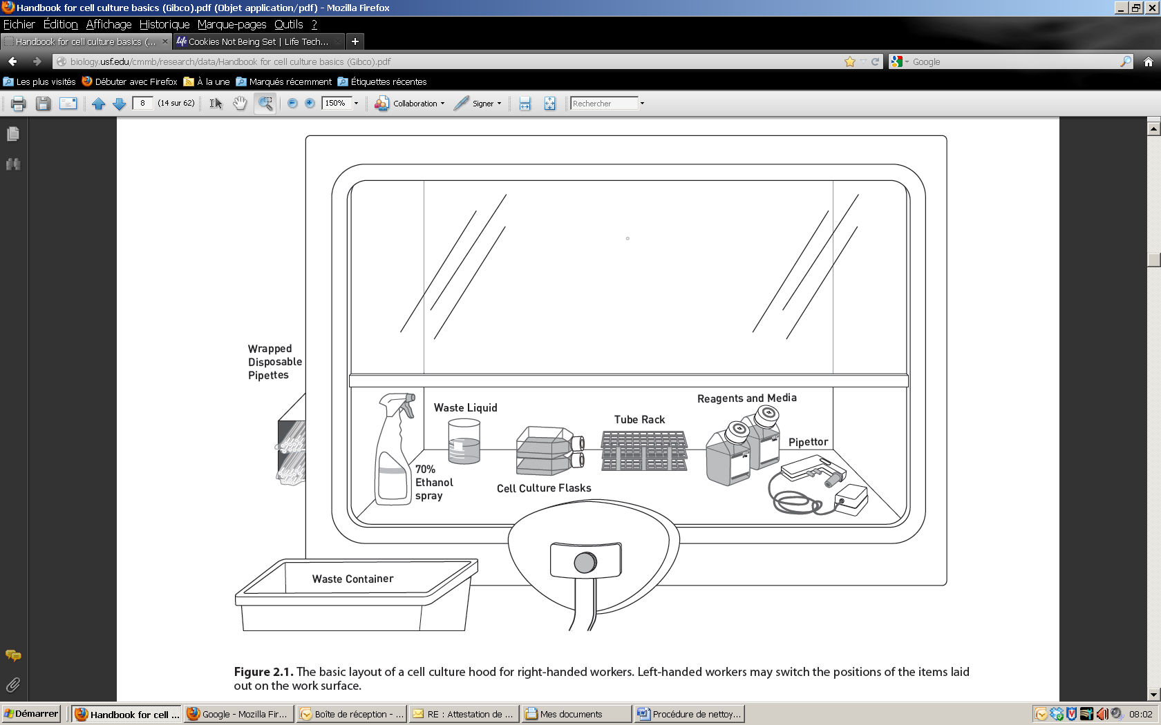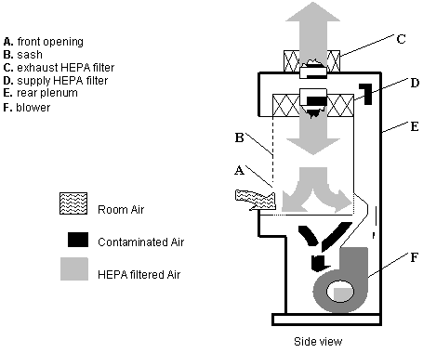

***Pour les intéressés, j’ai en ma possession un DVD qui décrit les niveaux de confinement en laboratoire et les notions de sécurité en laboratoire.***